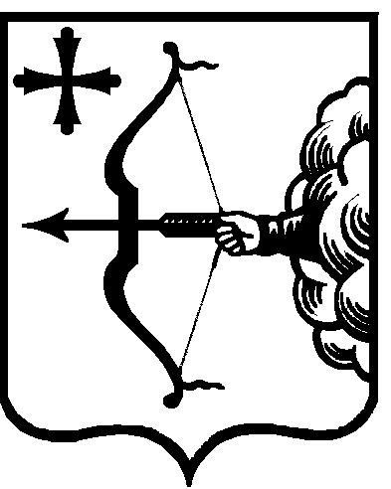

|  |  |  |  |  |
| --- | --- | --- | --- | --- |
| ПРАВИТЕЛЬСТВО КИРОВСКОЙ ОБЛАСТИ  ПОСТАНОВЛЕНИЕ | | | | |
| 20.04.2022 |  | № | 171-П |
| г. Киров | | | |

**О внесении изменений в постановления Правительства**

**Кировской области от 25.12.2019 № 695-П и от 20.02.2020 № 63-П**

Правительство Кировской области ПОСТАНОВЛЯЕТ:

1. Внести изменение в приложение № 3 к государственной [программ](consultantplus://offline/ref=51316AB63BB88C92C9B00502C0B2101C974ECE539B8999085BE3C8E34182BF8C789F8A4AE2BA950963AB2A54B101E00E0E52AA5331FB315D4EEFE30E50Z7P)е Кировской области «Управление государственными финансами и регулирование межбюджетных отношений», утвержденной постановлением Правительства Кировской области от 25.12.2019 № 695-П «Об утверждении государственной программы Кировской области «Управление государственными финансами и регулирование межбюджетных отношений», изложив пункт 11 в следующей редакции:

«11. Условиями предоставления субсидии являются:

11.1. Наличие в местном бюджете (сводной бюджетной росписи местного бюджета) бюджетных ассигнований на исполнение расходных обязательств муниципального образования Кировской области, в целях софинансирования которых предоставляется субсидия, в объеме, необходимом для их исполнения, включая размер планируемой к предоставлению из областного бюджета субсидии.

11.2. Заключение соглашения о предоставлении субсидии.

11.3. Наличие заключений министерства на проекты решений о внесении изменений в решение о бюджете на 2022 год и на плановый период 2023 и 2024 годов (далее – проекты решений об изменениях в бюджете).

Проекты решений об изменениях в бюджете направляются администрациями муниципальных районов (муниципальных округов, городских округов) Кировской области в министерство не позднее чем за   
14 дней до их внесения в представительные органы муниципальных образований Кировской области».

2. Внести в [Положение](consultantplus://offline/ref=3B68CC8A8C1D4C2251C92599A754719EE2AAF5C256C186BB7DBA3B65059748903109E72A9522197F83B053E67097D8F961DC9752F6A528C9A7783551IBl7L) о заключении соглашений о мерах по социально-экономическому развитию и оздоровлению муниципальных финансов муниципальных районов (муниципальных округов и городских округов) Кировской области, утвержденное постановлением Правительства Кировской области от 20.02.2020 № 63-П «Об утверждении Положения о заключении соглашений о мерах по социально-экономическому развитию и оздоровлению муниципальных финансов муниципальных районов (муниципальных округов и городских округов) Кировской области и Положения о заключении соглашений о мерах по социально-экономическому развитию и оздоровлению муниципальных финансов поселений Кировской области», следующие изменения:

2.1. Пункт 1.3 раздела 1 «Общие положения» дополнить   
подпунктами 1.3.19 и 1.3.20 следующего содержания:

«1.3.19. Наличие в местном бюджете в полном объеме бюджетных ассигнований на выплату заработной платы работникам муниципальных учреждений и начисления на нее, оплату топливно-энергетических ресурсов, оплату услуг водоснабжения и водоотведения.

1.3.20. Направление администрацией муниципального образования в министерство финансов Кировской области на заключение проектов решений о внесении изменений в решение о бюджете на 2022 год и на плановый период 2023 и 2024 годов не позднее чем за 14 дней до внесения указанных проектов решений в представительный орган муниципального образования».

2.2. В подпункте 3.2.1 пункта 3.2 раздела 3 «Оценка выполнения соглашения и меры ответственности за его невыполнение» цифры «1.3.18» заменить цифрами «1.3.20».

3. Настоящее постановление вступает в силу через десять дней после его официального опубликования.

Председатель Правительства

Кировской области А.А. Чурин